Сборник заданий
по геометрии

для подготовки к итоговой аттестации
обучающихся 9-ых классов

Содержание

1 | Углы | 3
2 | Многоугольник | 4
3 | Треугольник | 6
4 | Параллелограмм | 8
5 | Трапеция | 10
6 | Ромб. Квадрат | 10
7 | Прямоугольный треугольник. Теорема Пифагора | 12
8 | Тригонометрические функции в прямоугольном треугольнике | 13
9 | Окружность | 14
10 | Углы и окружность | 17
11 | Площадь квадрата | 19
12 | Площадь прямоугольника | 19
13 | Площадь треугольника | 20
14 | Площадь прямоугольного треугольника | 22
15 | Площадь трапеции | 22
16 | Площадь параллелограмма | 24
17 | Площадь ромба | 25
18 | Длина окружности. Площадь круга и его частей | 26
19 | Фигуры на квадратной решетке | 26

1. Углы

Теория:
- Два угла называются вертикальными, если стороны одного угла являются продолжением сторон другого угла (рис.5). Вертикальные углы равны.

- Два угла называются смежными, если у них одна сторона общая, а две другие составляют прямую линию. Сумма смежных углов равна 180⁰.

- Биссектрисой угла называется луч, проходящий между сторонами угла и делящий его пополам (рис.7).

- m$∥$ n , а – секущая

Угол 3 и 6, 4 и 5 – внутренние накрест лежащие. Накрест лежащие углы равны.

Угол 4 и 6, 3 и 5 – односторонние. Сумма односторонних углов равна 180⁰.

Угол 1 и 6, 4 и 7, 2 и 5, 3 и 8 – соответственные. Соответственные углы равны.
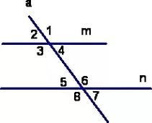
Задачи:
- 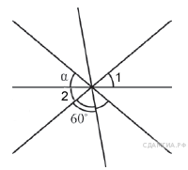Углы, отмеченные на рисунке одной дугой, равны. Найдите угол α. Ответ дайте в градусах.

- 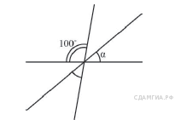Углы, отмеченные на рисунке одной дугой, равны. Найдите угол . Ответ дайте в градусах.

- 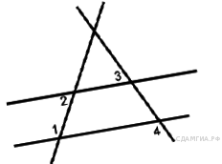На плоскости даны четыре прямые. Известно, что 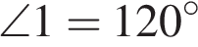, 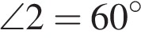, 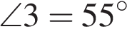. Найдите 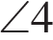. Ответ дайте в градусах.

- 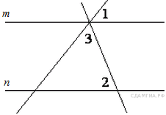Прямые m и n параллельны. Найдите ∠3, если ∠1 = 22°, ∠2 = 72°. Ответ дайте в градусах.

- 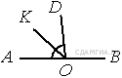Найдите величину угла DOK, если OK — биссектриса угла AOD, ∠DOB = 108°. Ответ дайте в градусах.

Домашняя работа
- Выучить теоретические сведения из пункта.
- Пункт 11, 29 Номера: 203, 205

2. Многоугольник
Теория:

- Многоугольник называется выпуклым, если он целиком расположен по одну сторону от каждой прямой, проходящей через две его соседних вершины.

- Выпуклый многоугольник, у которого все углы и стороны равны, называется правильным.

Свойства:
- Сумма углов правильного п-угольника равна 180⁰(п-2).
- Окружность, вписанная в правильный п-угольник, касается всех сторон п-угольника в их серединах.

- Для того чтобы около четырехугольника можно было описать окружность, необходимо и достаточно, чтобы сумма противоположных углов была равна 180⁰ (рис.62).
α + β = 180⁰

- Для того чтобы четырехугольник можно было вписать в окружность, необходимо и достаточно, чтобы сумма противоположных сторон были равны (рис.63).
а + с = b + d.

Задачи:

- Сумма трех углов выпуклого четырехугольника равна 300°. Найдите четвертый угол. Ответ дайте в градусах.

- Углы выпуклого четырехугольника относятся как 1:2:3:4. Найдите меньший угол. Ответ дайте в градусах.

- Два угла вписанного в окружность четырехугольника равны 82° и 58°. Найдите больший из оставшихся углов. Ответ дайте в градусах.
- 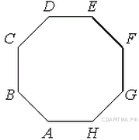ABCDEFGH — правильный восьмиугольник. Найдите угол EFG. Ответ дайте в градусах.
- 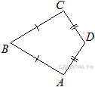В выпуклом четырехугольнике ABCD AB = BC,AD = CD, ∠B = 77°, ∠D = 141°. Найдите угол A. Ответ дайте в градусах.
- 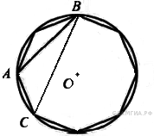В окружность вписан равносторонний восьмиугольник. Найдите величину угла ABC.

- 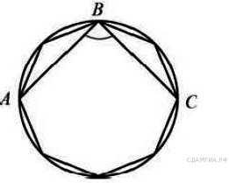В окружность вписан равносторонний восьмиугольник. Найдите величину угла ABC.

Домашняя работа
- Выучить теоретические сведения из пункта.
- Страница 98 -100 Номера: №365, 369.

3. Треугольник

Теория:
- Треугольником называется геометрическая фигура, состоящая из трех точек, не лежащих на одной прямой, и трех отрезков, последовательно соединяющих эти точки.

- Периметр треугольника равен сумме длин всех сторон.

- Треугольник, у которого 2 стороны равны, называется равнобедренным. Равные стороны называются боковыми, а третья сторона – основанием.

- Треугольник, у которого все стороны равны, называется равносторонним. Каждый угол равен 60⁰.

- В треугольнике против большей стороны - больший угол и наоборот, против меньшей стороны расположен меньший угол.

- Медианой треугольника называется отрезок, соединяющий вершину треугольника с серединой противоположной стороны.

- Высотой треугольника называется длина перпендикуляра, опущенного из любой вершины на противолежащую сторону или ее продолжение.

- Медиана, проведенная к основанию, одновременно является высотой и биссектрисой.

- Внешним углом треугольника называется угол, смежный с каким-нибудь углом этого треугольника (рис.18).

- Отрезок, соединяющий середины двух сторон, называется средней линией треугольника (рис.19).
Средняя линия параллельна третьей стороне.
Длина средней линии равна половине длины стороны, ей параллельной.

Задачи:
- 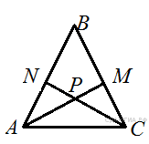В равностороннем треугольнике ABC биссектрисы CN и AM пересекаются в точке P. Найдите .
- 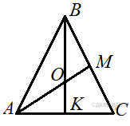В равностороннем треугольнике ABC медианы BK и AM пересекаются в точке O. Найдите .
- 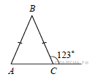В равнобедренном треугольнике ABC с основанием AC внешний угол при вершине C равен 123°. Найдите величину угла ABC. Ответ дайте в градусах.
- 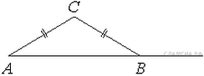В треугольнике ABC AC = BC. Внешний угол при вершине B равен 146°. Найдите угол C. Ответ дайте в градусах.
- 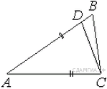Точка D на стороне AB треугольника ABC выбрана так, что AD = AC. Известно, что ∠CAB = 80° и ∠ACB=59∘. Найдите угол DCB. Ответ дайте в градусах.
- 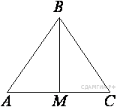В треугольнике ABC AB = BC = 53, AC = 56. Найдите длину медианы BM.
- 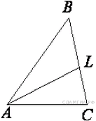В треугольнике ABC проведена биссектриса AL, угол ALC равен 112°, угол ABC равен 106°. Найдите угол ACB. Ответ дайте в градусах.
- 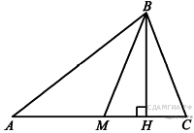 В треугольнике ABC проведены медиана BM и высота BH . Известно, что AC = 84 и BC = BM. Найдите AH.

- 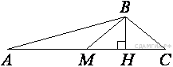В треугольнике ABC BM — медиана и BH – высота. Известно, что AC = 216, HC = 54 и ∠ACB = 40°. Найдите угол AMB. Ответ дайте в градусах.

Домашняя работа
- Выучить теоретические сведения из пункта.
- Пункт 14, 17, 18 Номера: 107, 112

4. Параллелограмм
Теория:
Параллелограммом называется четырехугольник, у которого противоположные стороны попарно параллельны.
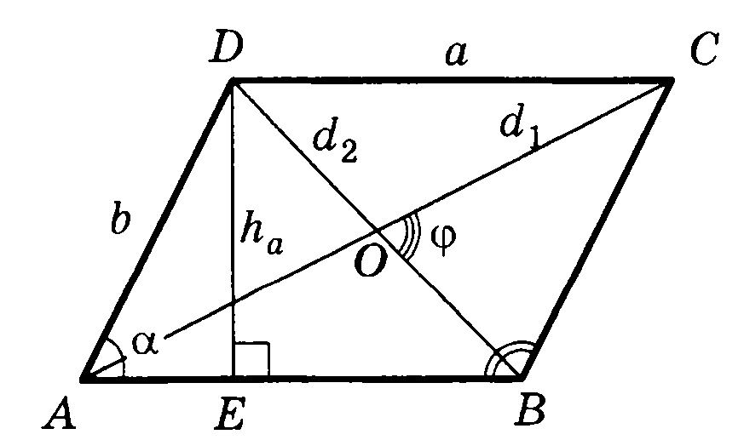
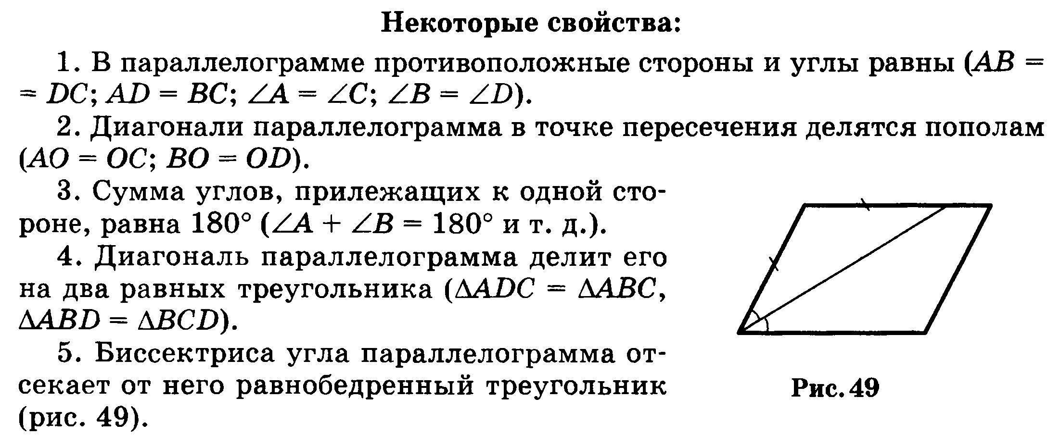
Задачи:
- 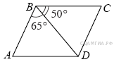Диагональ BD параллелограмма ABCD образует с его сторонами углы, равные 65° и 50°. Найдите меньший угол параллелограмма.

- Один угол параллелограмма в два раза больше другого. Найдите меньший угол. Ответ дайте в градусах.

- 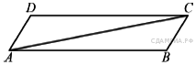В параллелограмме ABCD проведена диагональ AC. Угол DAC равен 47°, а угол CAB равен 11°. Найдите больший угол параллелограмма ABCD. Ответ дайте в градусах.

- На продолжении стороны AD параллелограмма ABCD за точкой D отмечена точка E так, что DC = DE. Найдите больший угол параллелограмма ABCD, если ∠DEC = 53°. Ответ дайте в градусах.

- В параллелограмм вписана окружность. Найдите периметр параллелограмма, если одна из его сторон равна 6.

- В параллелограмме ABCD диагональ AC в 2 раза больше стороны AB и ∠ACD = 104°. Найдите угол между диагоналями параллелограмма. Ответ дайте в градусах.

- Биссектриса угла A параллелограмма ABCD пересекает сторону BC в точке K. Найдите периметр параллелограмма, если BK = 7, CK = 12.

- 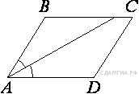Найдите величину острого угла параллелограмма ABCD, если биссектриса угла A образует со стороной BC угол, равный 15°. Ответ дайте в градусах.
Домашняя работа
- Выучить теоретические сведения из пункта.
- Пункт 42, 43 Номера: 372, 375

5. Трапеция

Теория:
- Трапецией называется четырехугольник, у которого две стороны параллельны, а две не параллельны.
Параллельные стороны называют основаниями трапеции, оставшиеся две стороны – боковые стороны.

- Отрезок, соединяющий середины противоположных сторон, называется средней линией (l). Средняя линия параллельна основаниям трапеции.
l = $\frac{1}{2}(а+в)$ - длина средней линии.

- Если у трапеции боковые стороны равны, то такая трапеция называется равнобедренной. AD = BC
В равнобедренной трапеции углы при основании равны и диагонали равны.

- Если в трапеции один из углов прямой, то трапеция называется прямоугольной.

Задачи:
- 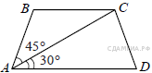Найдите больший угол равнобедренной трапеции ABCD, если диагональ AC образует с основанием AD и боковой стороной AB углы, равные 30° и 45° соответственно.

- 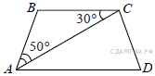Найдите угол АDС равнобедренной трапеции ABCD, если диагональ АС образует с основанием ВС и боковой стороной АВ углы, равные 30° и 50° соответственно.

- Сумма двух углов равнобедренной трапеции равна 140°. Найдите больший угол трапеции. Ответ дайте в градусах.

- Найдите меньший угол равнобедренной трапеции, если два ее угла относятся как 1:2. Ответ дайте в градусах.
- 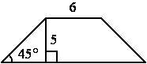В равнобедренной трапеции известны высота, меньшее основание и угол при основании. Найдите большее основание.

- 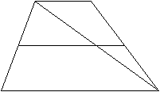Основания трапеции равны 4 и 10. Найдите больший из отрезков, на которые делит среднюю линию этой трапеции одна из её диагоналей.

- 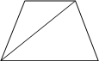Основания равнобедренной трапеции равны 50 и 104, боковая сторона 45. Найдите длину диагонали трапеции.

- Около трапеции, один из углов которой равен 49°, описана окружность. Найдите остальные углы трапеции.

- В трапецию, сумма длин боковых сторон которой равна 24, вписана окружность. Найдите длину средней линии трапеции.
- 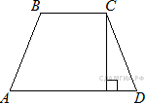Высота равнобедренной трапеции, проведённая из вершины C, делит основание AD на отрезки длиной 1 и 5. Найдите длину основания ВС.

Домашняя работа
- Выучить теоретические сведения из пункта.
- Пункт 44 Номера: 387, 392 (а)

6. Ромб. Квадрат

Теория:
- Ромбом называется параллелограмм, у которого все стороны равны.
Диагонали ромба взаимно перпендикулярны и являются биссектрисами его углов.

- Квадратом называется прямоугольник, у которого все стороны равны.

Задачи:
- 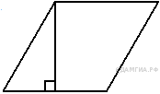Сторона ромба равна 34, а острый угол равен 60° . Высота ромба, опущенная из вершины тупого угла, делит сторону на два отрезка. Каковы длины этих отрезков?

- Расстояние от точки пересечения диагоналей ромба до одной из его сторон равно 19, а одна из диагоналей ромба равна 76. Найдите углы ромба.
- 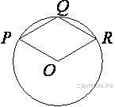Точка O — центр окружности, на которой лежат точки P, Q и R таким образом, что OPQR — ромб. Найдите угол ORQ. Ответ дайте в градусах.

Домашняя работа
- Выучить теоретические сведения из пункта.
- Пункт 46 Номера: 405, 406

7. Прямоугольный треугольник. Теорема Пифагора

Теория:

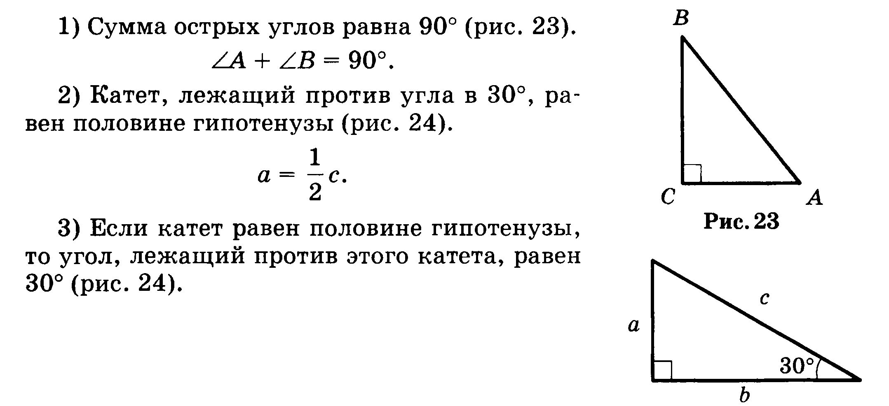

Теорема Пифагора: В прямоугольном треугольнике квадрат длины гипотенузы равен сумме квадратов длин катетов.
, где а и в – катеты, с – гипотенуза.

Задачи:

Домашняя работа
- Выучить теоретические сведения из пункта.
- Пункт 31, 54. Номера: 484, 486

8. Тригонометрические функции в прямоугольном треугольнике

Теория:
- Синус угла определяется как отношение противолежащего катета к гипотенузе.
- Косинус - отношение прилежащего катета к гипотенузе.
- Тангенс - отношение противолежащего катета к прилежащему.
sinα = | a  c | cosα = | b  c
tgα = | a  b

Задачи:
- 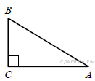В треугольнике ABC угол C прямой, BC = 8 , sin A = 0,4. Найдите AB.
- 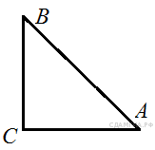В треугольнике угол равен 90°, 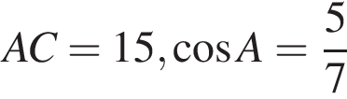. Найдите .
- В треугольнике угол равен 90°, 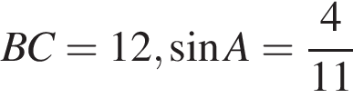. Найдите .

- В треугольнике ABC угол C равен 90°, AC = 20, tgA = 0,5. Найдите BC.

- Катеты прямоугольного треугольника равны 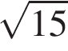и 1. Найдите синус наименьшего угла этого треугольника.

- 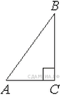В треугольнике угол равен 90°, 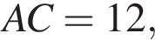 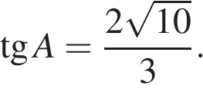 Найдите

- В треугольнике ABC угол C равен 90°, AC = 4, tg A = 0,75. Найдите BC.

Домашняя работа
- Выучить теоретические сведения из пункта.
- Пункт 66 Номера: 593 (а), 597.

9. Окружность

Теория:
Окружностью называют геометрическое место точек плоскости, равноудаленных от одной ее точки (центра).

- Отрезок, соединяющий центр окружности с точкой на окружности, называется радиусом (СО, ОЕ, ОД).

- Часть окружности называется дугой (СmД).

- Отрезок, соединяющий две точки окружности, называется хордой (СД, АВ, СВ).

- Хорда, проходящая через центр, называется диаметром (СЕ).

- Касательной к окружности называется прямая, имеющая с окружностью одну общую точку (АС, СВ).
- Радиус, проведенный в точку касания, перпендикулярен касательной.
- Две касательные, проведенные к окружности из одной точки, равны.

Задачи:
- 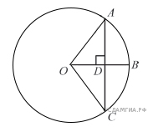Радиус OB окружности с центром в точке O пересекает хорду AC в точке D и перпендикулярен ей. Найдите длину хорды AC, если BD = 1 см, а радиус окружности равен 5 см.
- 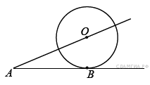К окружности с центром в точке О проведены касательная AB и секущая AO. Найдите радиус окружности, если AB = 12 см, AO = 13 см.
- 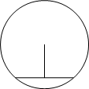Длина хорды окружности равна 72, а расстояние от центра окружности до этой хорды равно 27. Найдите диаметр окружности.

- 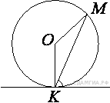Прямая касается окружности в точке K. Точка O — центр окружности. Хорда KM образует с касательной угол, равный 83°. Найдите величину угла OMK. Ответ дайте в градусах.

- На окружности с центром O отмечены точки A и B так, что ∠AOB = 66°. Длина меньшей дуги AB равна 99. Найдите длину большей дуги.

- 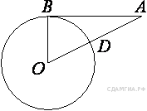Отрезок AB = 40 касается окружности радиуса 75 с центром O в точке B. Окружность пересекает отрезок AO в точке D. Найдите AD.
- 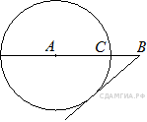На отрезке AB выбрана точка C так, что AC = 75 и BC = 10. Построена окружность с центром A, проходящая через C. Найдите длину отрезка касательной, проведённой из точки B к этой окружности.
- 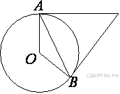Касательные в точках A и B к окружности с центром O пересекаются под углом 72°. Найдите угол ABO. Ответ дайте в градусах.

- 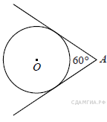Из точки А проведены две касательные к окружности с центром в точке О. Найдите радиус окружности, если угол между касательными равен 60°, а расстояние от точки А до точки О равно 8.

Домашняя работа
- Выучить теоретические сведения из пункта.
- Пункт 69 Номера: 638, 639
10. Углы и окружность

Теория:
- Центральный угол — это угол, вершина которого находится в центре окружности.

- Вписанный угол — угол, вершина которого лежит на окружности, а стороны пересекают ее.

- Центральный угол измеряется дугой, на которую он опирается.
- Вписанный угол измеряется половиной дуги, на которую он опирается.

Задачи:
1. 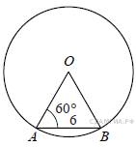Центральный угол AOB опирается на хорду AB длиной 6. При этом угол OAB равен 60°. Найдите радиус окружности.
2. 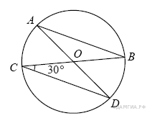В окружности с центром в точке О проведены диаметры AD и BC, угол OCD равен 30°. Найдите величину угла OAB.
3. 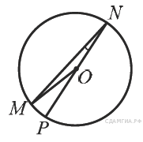Найдите градусную меру ∠MON, если известно, NP — диаметр, а градусная мера ∠MNP равна 18°.
4. 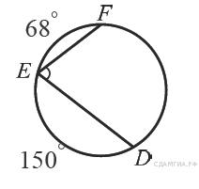Найдите ∠DEF, если градусные меры дуг DE и EF равны 150° и 68° соответственно.
5. 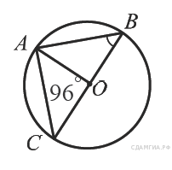Найдите градусную меру ∠ACB, если известно, что BC является диаметром окружности, а градусная мера ∠AOC равна 96°.
6. 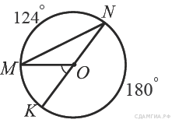Найдите ∠KOM, если известно, что градусная мера дуги MN равна 124°, а градусная мера дуги KN равна 180°.
7. 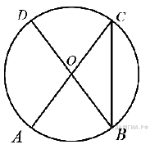В окружности с центром O AC и BD — диаметры. Угол ACB равен 26°. Найдите угол AOD. Ответ дайте в градусах.

8. 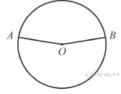Точки A и B делят окружность на две дуги, длины которых относятся как 9:11. Найдите величину центрального угла, опирающегося на меньшую из дуг. Ответ дайте в градусах.

9. 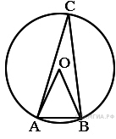Треугольник ABC вписан в окружность с центром в точке O. Найдите градусную меру угла C треугольника ABC, если угол AOB равен 48°.

10. 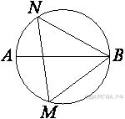На окружности по разные стороны от диаметра AB взяты точки M и N. Известно, что ∠NBA = 38°. Найдите угол NMB. Ответ дайте в градусах.

11.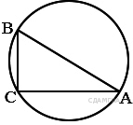В треугольнике ABC угол C равен 90°, AC = 30 , BC = 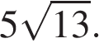 Найдите радиус окружности, описанной около этого треугольника.

Домашняя работа
- Выучить теоретические сведения из пункта.
- Пункт 70, 71 Номера: 650 (а), 654

11. Площадь квадрата

Теория:
- Площадь квадрата со стороной а равна а².

S = а²
Задачи:

1. Сторона квадрата равна 10. Найдите его площадь.

2. Периметр квадрата равен 40. Найдите площадь квадрата.

3. 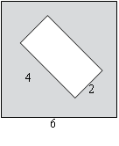Из квадрата вырезали прямоугольник (см. рисунок). Найдите площадь получившейся фигуры.

4. Найдите площадь квадрата, если его диагональ равна 1.

5. 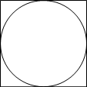Найдите площадь квадрата, описанного вокруг окружности радиуса 83.

Домашняя работа
- Выучить теоретические сведения из пункта.
- Номера: 449, 450

12. Площадь прямоугольника

Теория:
- Площадь прямоугольника равна произведению его смежных сторон.

S = а·в
Задачи:

1. В прямоугольнике одна сторона равна 10, другая сторона равна 12. Найдите площадь прямоугольника.

2. В прямоугольнике диагональ равна 10, а угол между ней и одной из сторон равен 30°. Найдите площадь прямоугольника, делённую на 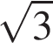.

3. Найдите площадь прямоугольника, если его периметр равен 44 и одна сторона на 2 больше другой.

4. Найдите площадь прямоугольника, если его периметр равен 60, а отношение соседних сторон равно 4:11.

5. Найдите площадь прямоугольника, если его периметр равен 58 и одна сторона на 5 больше другой.

6. 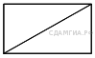В прямоугольнике одна сторона равна 96, а диагональ равна 100. Найдите площадь прямоугольника.

7. 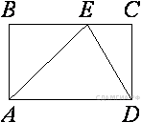На стороне BC прямоугольника ABCD, у которого AB = 12 и AD = 17, отмечена точка E так, что ∠EAB = 45°. Найдите ED.

Домашняя работа
- Выучить теоретические сведения из пункта.
- Номера:455, 458

13. Площадь треугольника

Теория:

- Площадь треугольника равна половине произведения его основания на высоту. 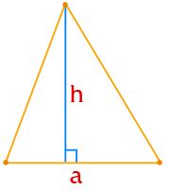 S = $\frac{1}{2}h∙a$

- Площадь треугольника равна половине произведения двух сторон на синус угла между ними.
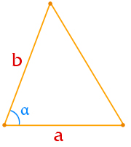 S = $\frac{1}{2}a∙b∙sin α$

- Формула Герона. р – полупериметр.
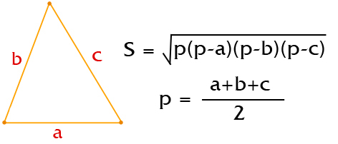

Задачи:

1. Сторона равностороннего треугольника равна 10. Найдите его площадь, делённую на .

2. Периметр равностороннего треугольника равен 30. Найдите его площадь, делённую на .
3. Высота равностороннего треугольника равна 10. Найдите его площадь, делённую на 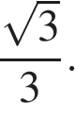

4. В равнобедренном треугольнике боковая сторона равна 10, а угол, лежащий напротив основания, равен 120°. Найдите площадь треугольника, делённую на 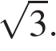

5. 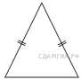Периметр равнобедренного треугольника равен 16, а боковая сторона — 5. Найдите площадь треугольника.

6. 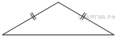Боковая сторона равнобедренного треугольника равна 34, а основание равно 60. Найдите площадь этого треугольника.

Домашняя работа
- Выучить теоретические сведения из пункта.
- Номера: 459 (а, б), 468 (б), 469

14. Площадь прямоугольного треугольника

Теория:
- Площадь прямоугольного треугольника равна произведению его катетов.

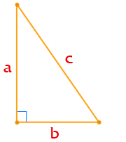 S = $\frac{1}{2} в∙a$

Задачи:

1. В прямоугольном треугольнике один из катетов равен 10, а угол, лежащий напротив него, равен 45°. Найдите площадь треугольника.

2. В прямоугольном треугольнике один из катетов равен 10, острый угол, прилежащий к нему, равен 60°, а гипотенуза равна 20. Найдите площадь треугольника, делённую на .

3. Найдите площадь прямоугольного треугольника, если его катет и гипотенуза равны соответственно 28 и 100.
4. 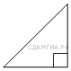В прямоугольном треугольнике гипотенуза равна 70, а один из острых углов равен 45°. Найдите площадь треугольника.

Домашняя работа
- Выучить теоретические сведения из пункта.
- Номера: 471, 472

15. Площадь трапеции

Теория:
- Площадь трапеции равна произведению полусуммы ее оснований на высоту.
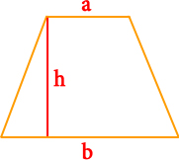
S | = | a + b | h
 |  | 2

Задачи:

- 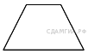Основания трапеции равны 18 и 12, одна из боковых сторон равна 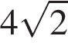, а угол между ней и одним из оснований равен 135°. Найдите площадь трапеции.

- Основания трапеции равны 18 и 12, одна из боковых сторон равна 6, а синус угла между ней и одним из оснований равен . Найдите площадь трапеции.

- 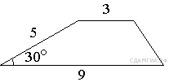Боковая сторона трапеции равна 5, а один из прилегающих к ней углов равен 30°. Найдите площадь трапеции, если её основания равны 3 и 9.

- 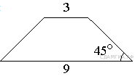В равнобедренной трапеции основания равны 3 и 9, а один из углов между боковой стороной и основанием равен 45°. Найдите площадь трапеции.

- Основания равнобедренной трапеции равны 5 и 17, а ее боковые стороны равны 10. Найдите площадь трапеции.

- 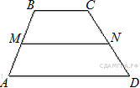В трапеции ABCD AD = 5, BC = 2, а её площадь равна 28. Найдите площадь трапеции BCNM, где MN – средняя линия трапеции ABCD.

- 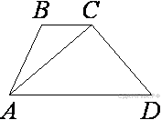В трапеции ABCD AD = 3, BC = 1, а её площадь равна 12. Найдите площадь треугольника ABC.

Домашняя работа
- Выучить теоретические сведения из пункта.
- Номера: 480, 481

16. Площадь параллелограмма

Теория:
- Площадь параллелограмма равна произведению его основания на высоту.
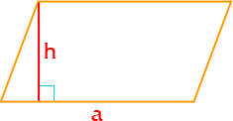 S = ah
- Площадь параллелограмма равна произведению двух его сторон на синус угла между ними.
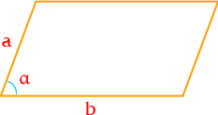 S = ab sinα
Задачи:

- Одна из сторон параллелограмма равна 12, а опущенная на нее высота равна 10. Найдите площадь параллелограмма.

- Одна из сторон параллелограмма равна 12, другая равна 5, а один из углов — 45°. Найдите площадь параллелограмма, делённую на 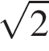.
- Одна из сторон параллелограмма равна 12, другая равна 5, а синус одного из углов равен . Найдите площадь параллелограмма.

- 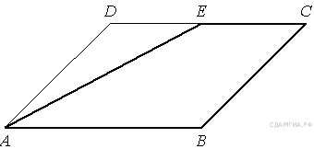Площадь параллелограмма ABCD равна 56. Точка E — середина стороны CD. Найдите площадь трапеции AECB.

- 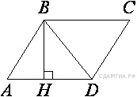Высота BH параллелограмма ABCD делит его сторону AD на отрезки AH = 1 и HD = 28. Диагональ параллелограмма BD равна 53. Найдите площадь параллелограмма.

Домашняя работа
- Выучить теоретические сведения из пункта.
- Номера: 464(б), 466

17. Площадь ромба

Теория:
- Площадь ромба равна половине произведения его диагоналей. 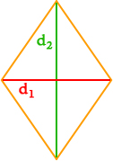
S | = | 1 | d₁d₂
 |  | 2

Задачи:
- Сторона ромба равна 5, а диагональ равна 6. Найдите площадь ромба.

- Периметр ромба равен 40, а один из углов равен 30°. Найдите площадь ромба.
- Периметр ромба равен 24, а синус одного из углов равен . Найдите площадь ромба.

- 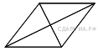Найдите площадь ромба, если его диагонали равны 14 и 6.

- 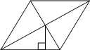Сторона ромба равна 9, а расстояние от центра ромба до неё равно 1. Найдите площадь ромба.

- Сторона ромба равна 50, а диагональ равна 80. Найдите площадь ромба.

- Периметр ромба равен 116, а один из углов равен 30°. Найдите площадь ромба.

- 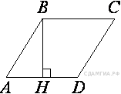Высота BH ромба ABCD делит его сторонуA D на отрезки AH = 5 и HD = 8. Найдите площадь ромба.

Домашняя работа
- Выучить теоретические сведения из пункта.
- Номера: 462, 477
18. Длина окружности. Площадь круга и его частей.

Теория:

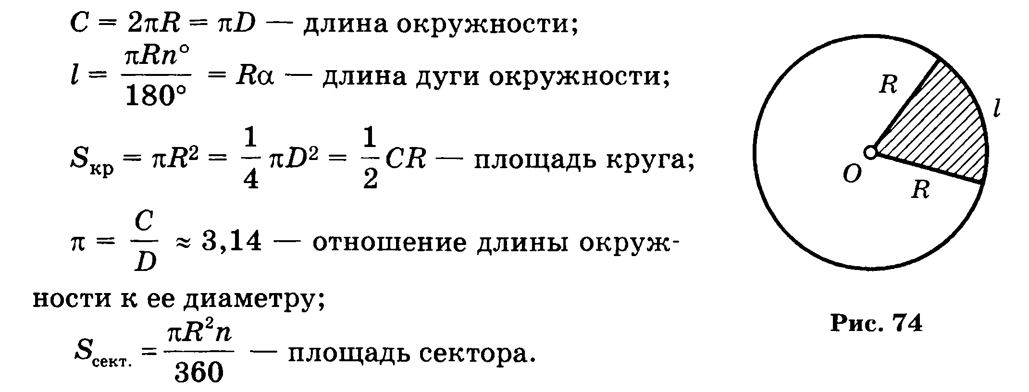

Задачи:

- Радиус круга равен 1. Найдите его площадь, деленную на π.

- Найдите площадь кругового сектора, если радиус круга равен 3, а угол сектора равен 120°. В ответе укажите площадь, деленную на π.

- Найдите площадь кругового сектора, если длина ограничивающей его дуги равна 6π, а угол сектора равен 120°. В ответе укажите площадь, деленную на π.

- Радиус круга равен 3, а длина ограничивающей его окружности равна 6π. Найдите площадь круга. В ответ запишите площадь, деленную на π.

- Найдите площадь кругового сектора, если длина ограничивающей его дуги равна 6π, угол сектора равен 120°, а радиус круга равен 9. В ответ укажите число, деленную на π.

Домашняя работа
- Выучить теоретические сведения из пункта.
- Номера:

19. Фигуры на квадратной решетке

1. 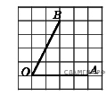Найдите тангенс угла AOB, изображенного на рисунке.
2. 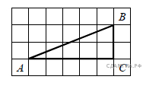Найдите тангенс угла А треугольника ABC, изображённого на рисунке.
3. 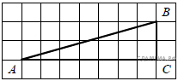Найдите тангенс угла B треугольник ABC, изображённого на рисунке.

4. 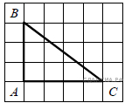Найдите тангенс угла С треугольника ABC , изображённого на рисунке.

5. 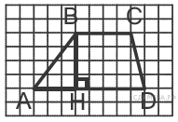На рисунке изображена трапеция . Используя рисунок, найдите .
6. 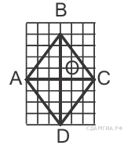На рисунке изображен ромб . Используя рисунок, найдите .
7. 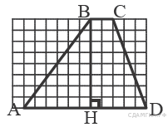На рисунке изображена трапеция . Используя рисунок, найдите .
8. 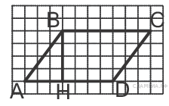На рисунке изображен параллелограмм . Используя рисунок, найдите .
9. 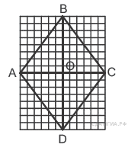На рисунке изображен ромб . Используя рисунок, найдите .
10. 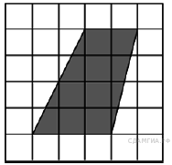На клетчатой бумаге с размером клетки 1см × 1см изображена трапеция. Найдите её площадь. Ответ дайте в квадратных сантиметрах.

11. 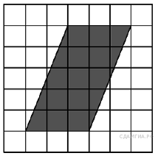На клетчатой бумаге с размером клетки 1см × 1см изображён параллелограмм. Найдите длину его большей высоты. Ответ дайте в сантиметрах.

12. 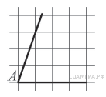На квадратной сетке изображён угол . Найдите .

13. 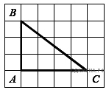Найдите тангенс угла треугольника , изображённого на рисунке.
14. 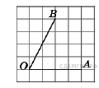Найдите тангенс угла AOB, изображенного на рисунке.

15. 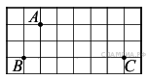 На клетчатой бумаге с размером клетки 1см x 1см отмечены точки А, В и С. Найдите расстояние от точки А до прямой ВС. Ответ выразите в сантиметрах.

16. 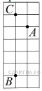 На клетчатой бумаге с размером клетки 1см x 1см отмечены точки А, Ви С. Найдите расстояние от точки А до прямой ВС. Ответ выразите в сантиметрах.

17. 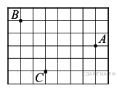На клетчатой бумаге с размером клетки 1см x 1см отмечены точки А, В и С. Найдите расстояние от точки А до середины отрезка ВС. Ответ выразите в сантиметрах.
18.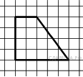Найдите синус острого угла трапеции, изображённой на рисунке.

19. 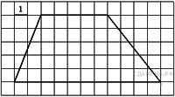Найдите площадь трапеции, изображённой на рисунке.

20. 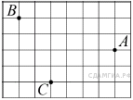На клетчатой бумаге с размером клетки 1 см × 1 см отмечены точки А, В и С. Найдите расстояние от точки А до середины отрезка ВС. Ответ выразите в сантиметрах.

21. 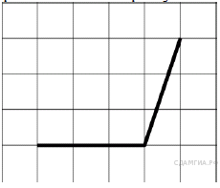Найдите тангенс угла, изображённого на рисунке.

22. 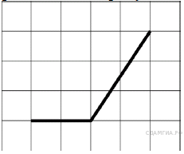Найдите тангенс угла, изображённого на рисунке.

23. 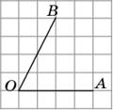Найдите тангенс угла AOB, изображённого на рисунке.

24. 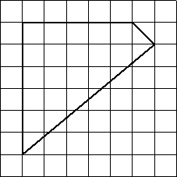Площадь одной клетки равна 1. Найдите площадь фигуры, изображённой на рисунке.
25. 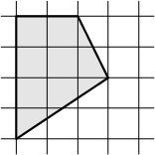Площадь одной клетки равна 1. Найдите площадь закрашенной фигуры.
26. 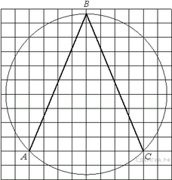Найдите угол ABC. Ответ дайте в градусах.

